自控原理第5章作业完整过程版
说明：这版尽量按你给的旧答案图来写，保留完整计算过程；公式用普通文本排版，方便照着抄。
5-8
题目：G(s)=10/[(0.2s+1)(s+2)(s+0.5)]，画频率特性曲线和对数幅频渐近线，并估算裕度。
解：先把分母写成标准的一阶惯性环节。
s+2 = 2(s/2+1)，s+0.5 = 0.5(s/0.5+1)
G(s)=10/[(0.2s+1)(s/2+1)(s/0.5+1)]
所以低频增益为 10，即 20lg10=20 dB。三个转折频率为：
ω1=0.5，ω2=2，ω3=5 rad/s
对数幅频渐近线画法：
ω<0.5：L(ω)=20 dB
0.5<ω<2：斜率为 -20 dB/dec
2<ω<5：斜率为 -40 dB/dec
ω>5：斜率为 -60 dB/dec
精确幅值为：
|G(jω)|=10/sqrt[(1+0.04ω^2)(1+0.25ω^2)(1+4ω^2)]
令 |G(jωc)|=1，解得增益交叉频率：
ωc≈2.63 rad/s
相角为：
φ(ω)= -arctan(0.2ω) - arctan(0.5ω) - arctan(2ω)
代入 ωc≈2.63：
φ(ωc)≈-159.75°
相角裕度 γ = 180° + φ(ωc) ≈ 20.25°
再求幅值裕度。令相角等于 -180°：
arctan(0.2ω) + arctan(0.5ω) + arctan(2ω) = 180°
由三角关系可得：
0.2ω^3 = 2.7ω
ωg = sqrt(13.5) ≈ 3.67 rad/s
代入幅值公式：
|G(jωg)|≈0.519
幅值裕度 Kg = 1/|G(jωg)| ≈ 1.925
20lgKg≈5.69 dB
结论：相角裕度约 20.25°；幅值裕度约 1.925 倍，即 5.69 dB。
图按下面这样画，红虚线是渐近线，蓝线是精确曲线：
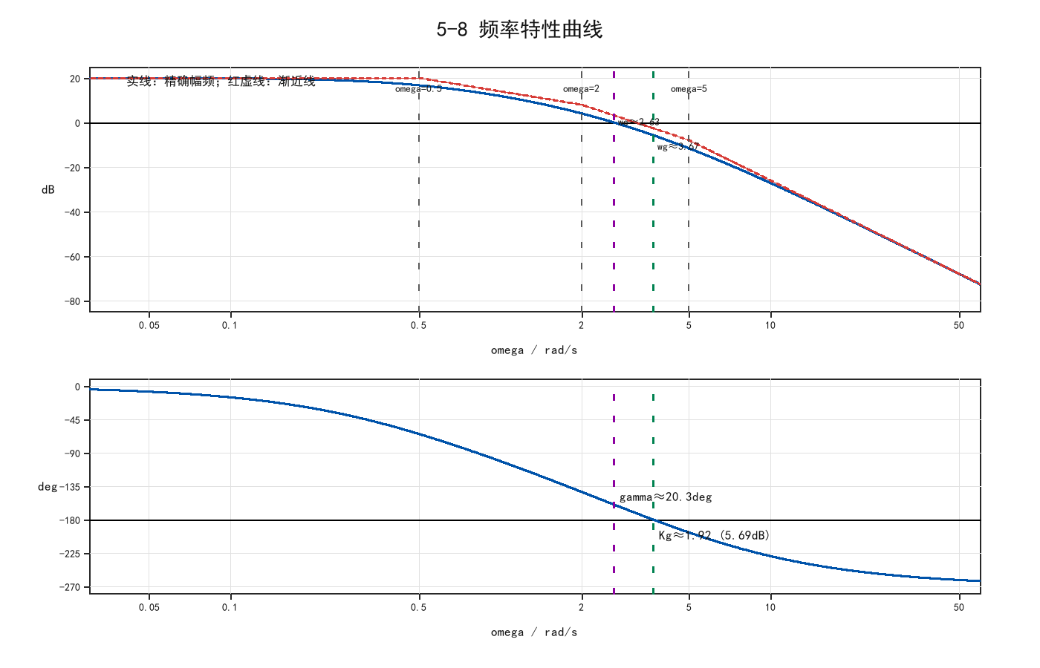
5-9
题目：G(s)=K(0.2s+1)/[s^2(0.02s+1)]。
（1）当 K=1 时，求相角裕度。
G(s)=(0.2s+1)/[s^2(0.02s+1)]
幅值为：
|G(jω)|=sqrt(1+0.04ω^2)/(ω^2 sqrt(1+0.0004ω^2))
令 |G(jωc)|=1，解得：
ωc≈1.01 rad/s
相角为：
φ(ω)= -180° + arctan(0.2ω) - arctan(0.02ω)
代入 ωc≈1.01：
φ(ωc)≈-169.74°
γ=180°+φ(ωc)≈10.26°
结论：K=1 时，相角裕度约为 10.26°。
（2）要求相角裕度为 45°，求 K。
相角裕度 γ=45°，说明增益交叉频率处相角应为：
φ(ωc)=-135°
代入相角表达式：
-180° + arctan(0.2ωc) - arctan(0.02ωc) = -135°
arctan(0.2ωc) - arctan(0.02ωc) = 45°
对两边取正切：
tan[A-B] = (0.2ωc-0.02ωc)/(1+0.2ωc·0.02ωc) = 1
0.18ωc/(1+0.004ωc^2)=1
0.004ωc^2 - 0.18ωc + 1 = 0
解得两个频率。和旧答案一致，取低频交叉频率：
ωc≈6.49 rad/s
再由增益交叉条件 |G(jωc)|=1 求 K：
K·sqrt(1+0.04ωc^2)/(ωc^2 sqrt(1+0.0004ωc^2)) = 1
K = ωc^2 sqrt(1+0.0004ωc^2)/sqrt(1+0.04ωc^2)
K≈25.9
结论：取旧答案的低频解，K≈25，较精确为 25.9。
注：方程还有高频解 ωc≈38.51，对应 K≈241；旧答案通常取低频解。
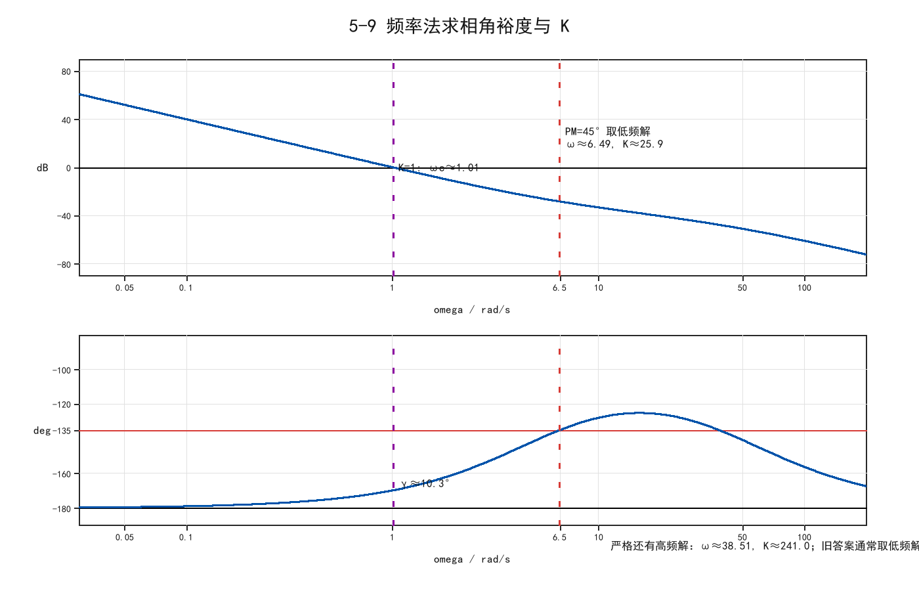
5-13
题目要求用奈奎斯特稳定判据确定闭环稳定的 K 范围。
（1）G(s)=K(0.1s+1)/[s(s-1)]。
开环有一个右半平面极点 s=1，因此 P=1。先求 Nyquist 曲线与实轴的交点。
G(jω)=K(1+0.1jω)/[jω(jω-1)]
化成实部和虚部：
G(jω)= -1.1K/(ω^2+1) + j·K(1-0.1ω^2)/[ω(ω^2+1)]
令虚部为 0：
1-0.1ω^2=0
ω^2=10
代回实部：
Re[G(jω)] = -K/10
由于 P=1，要使闭环稳定，Nyquist 曲线应按要求包围 (-1,j0) 一次。分界点为：
-K/10 = -1
K=10
结论：第（1）小题闭环稳定条件：K>10。
（3）G(s)=K/[s(0.1s+1)(0.25s+1)]。
先把一阶环节换成整数形式：
(0.1s+1)=(s+10)/10，(0.25s+1)=(s+4)/4
G(s)=40K/[s(s+10)(s+4)]
开环除原点极点外，没有右半平面极点，按旧答案记 P=0。
G(jω)=40K/[jω(jω+10)(jω+4)]
展开分母：
jω(jω+10)(jω+4) = -14ω^2 + jω(40-ω^2)
所以：
G(jω)=40K[-14ω^2 - jω(40-ω^2)]/[196ω^4+ω^2(40-ω^2)^2]
令虚部为 0：
40-ω^2=0
ω^2=40
代回实部：
Re[G(jω)] = -K/14
临界时通过 (-1,j0)：
-K/14 = -1
K=14
结论：第（3）小题闭环稳定条件：0<K<14。
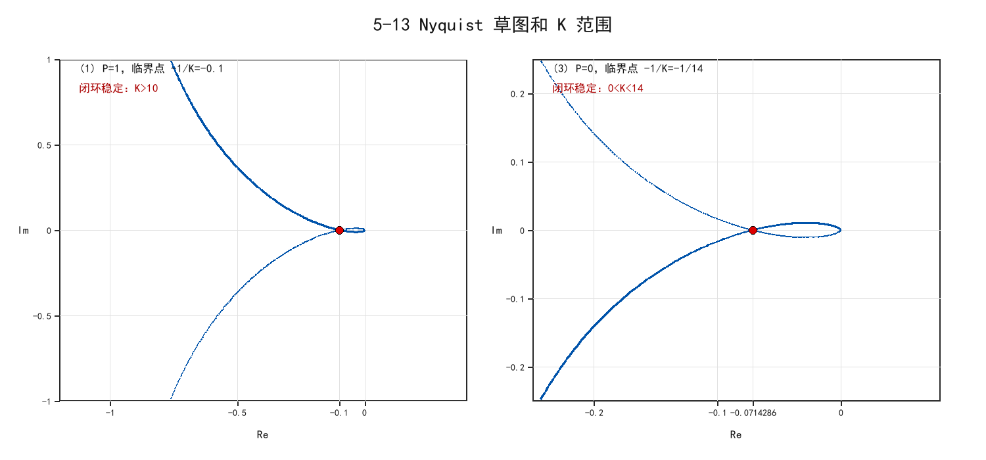
5-14
题目给的是 K=500 时的 Nyquist 图。开环极点在右半平面的个数 p=0。
这题的关键是：改变 K 时，Nyquist 图的形状不变，只是整体按比例缩放。
一般 K 的曲线 = 题图曲线 × (K/500)
题图中负实轴交点大约为 -50、-20、-0.05。把它们缩放后分别令其等于 -1，就得到临界 K。
第一处交点：
-50 × K/500 = -1
K=10
第二处交点：
-20 × K/500 = -1
K=25
第三处交点：
-0.05 × K/500 = -1
K=10000
所以三个临界增益是：
K=10，K=25，K=10000
按 Nyquist 判据，因为 P=0，闭环稳定要求曲线不包围 (-1,j0)。根据题图包围情况分段判断：
0<K<10：不包围，稳定
10<K<25：包围，不稳定
25<K<10000：不包围，稳定
K>10000：包围，不稳定
结论：闭环稳定区间：0<K<10 或 25<K<10000；不稳定区间：10<K<25 或 K>10000。
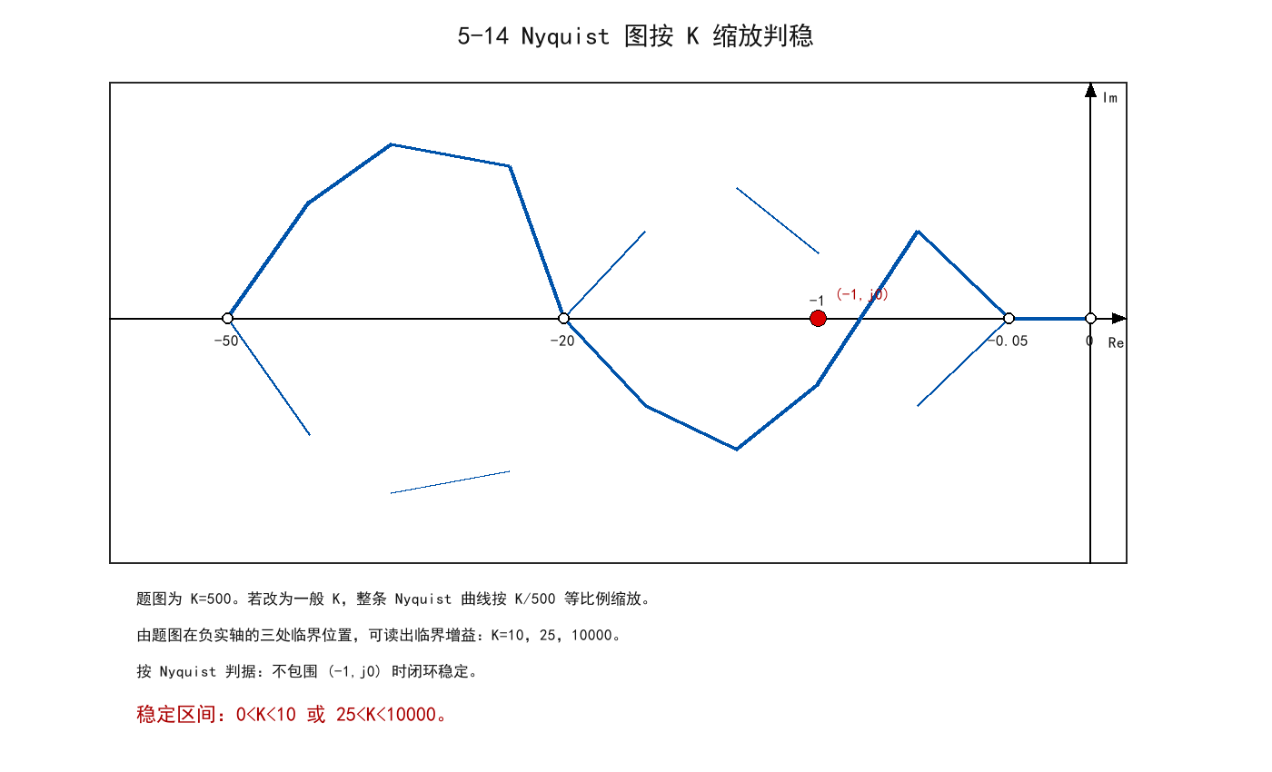
5-15
题目：G(s)=100/[s(Ts+1)]，已知相角裕度 γ=36°，求 T 和闭环谐振峰值 Mr。
开环频率特性：
G(jω)=100/[jω(jωT+1)]
幅值和相角分别为：
|G(jω)|=100/[ω sqrt(1+ω^2T^2)]
φ(ω)= -90° - arctan(ωT)
相角裕度定义：
γ = 180° + φ(ωc)
代入 γ=36°：
36° = 180° - 90° - arctan(ωcT)
arctan(ωcT)=54°
ωcT=tan54°≈1.376
又因为 ωc 是增益交叉频率，所以 |G(jωc)|=1：
100/[ωc sqrt(1+(ωcT)^2)] = 1
ωc = 100/sqrt(1+tan^2 54°)
ωc≈58.78 rad/s
于是：
T = tan54°/ωc ≈ 1.376/58.78
T≈0.0234 s
闭环传递函数为：
Φ(s)=G(s)/(1+G(s)) = 100/(Ts^2+s+100)
化成标准二阶系统形式：
Φ(s)=ωn^2/(s^2+2ζωn s+ωn^2)
由 Ts^2+s+100 除以 T 得：
s^2 + (1/T)s + 100/T
ωn^2=100/T，2ζωn=1/T
ζ=1/(20sqrt(T))
代入 T≈0.0234：
ζ≈0.327
二阶系统谐振峰值公式：
Mr=1/[2ζsqrt(1-ζ^2)]
Mr≈1.62
结论：T≈0.0234 s，闭环谐振峰值 Mr≈1.62。
